1 吧下载的文件解压

2 点开代理之星



3 注册账号密码

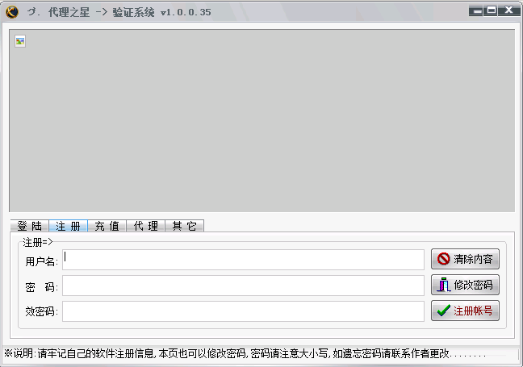

4 充值账号密码

请在 浏览器打开

<http://fk.yxip.org> 获取充值卡密

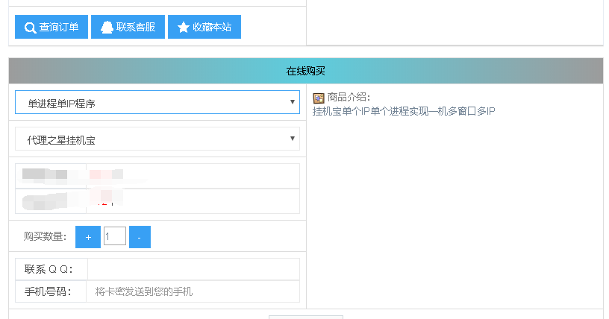

5 充值卡充值账号

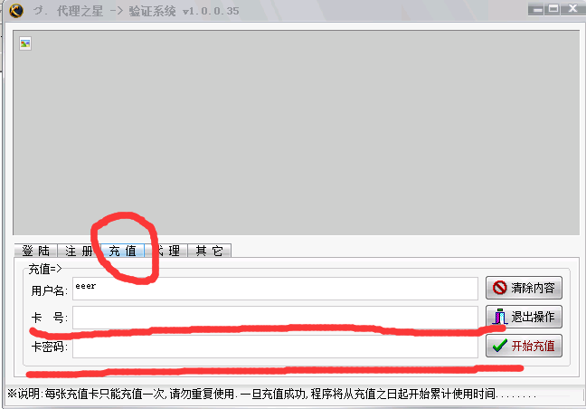

填上卡密即可

6然后选择登陆 输入账号密码点几 登陆

7 软件会自动关闭..打开即可,然后进到主界面

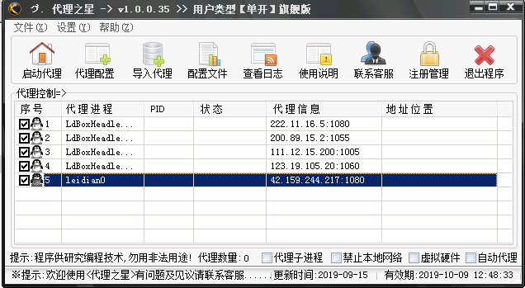

如需虚拟硬件.就勾起虚拟硬件

点击代理配置

如需自动获取IP 请点击自动分配

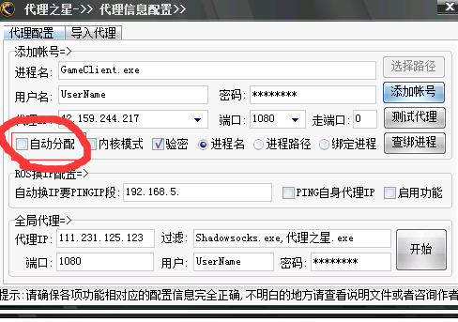

8 如果是模拟器 需要按绑定模式 请到主界面 选择需要的IP-右键-修改代理-选绑定模式-

例 雷电

第一个IP对应第一个窗口leidian0

第三个IP对应第三个窗口 leidian3

第二个IP对应第六个窗口 leidian5

修改后.点击 修改账号然后重启 挂机宝即可

如果是电脑端不需要选 绑定模式的话.原来设置不变

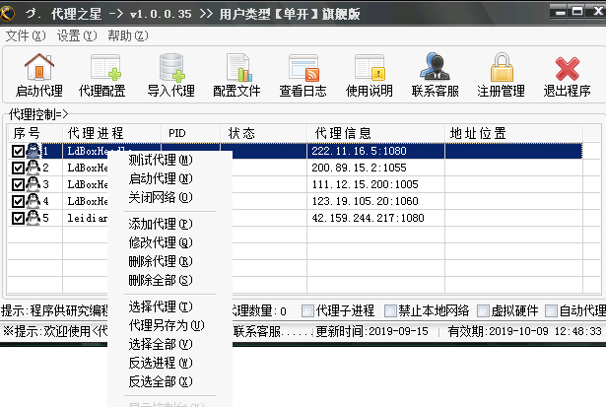

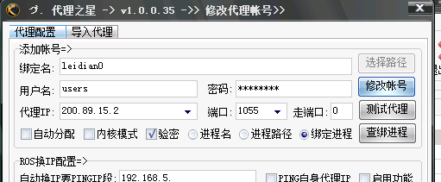

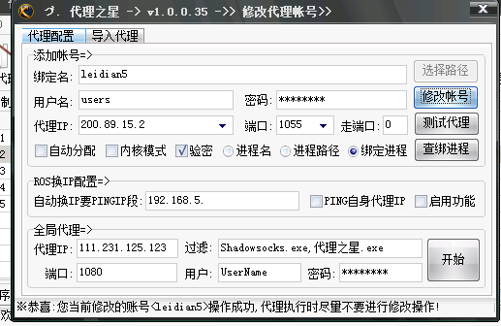

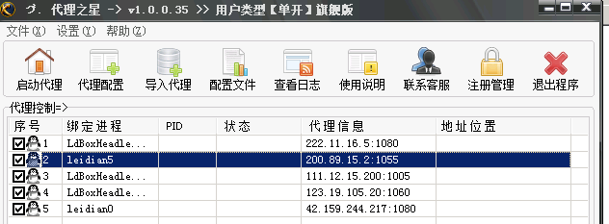

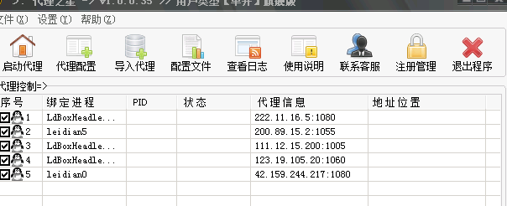

点击启动代理

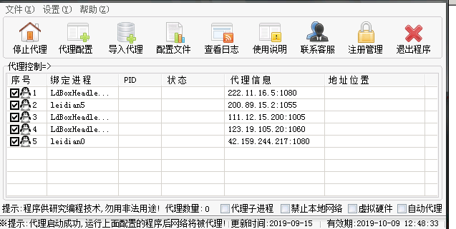

代理进程模式..有



进程绑定已经写过了..

进程名是一样跟绑定进程那方式改就可以

添加IP地址账号

点击配置代理-导入代理-

222.11.16.5:1080 users PassWord

200.89.15.2:1055 users PassWord

111.12.15.200:1005 users PassWord

123.19.105.20:1060 users PassWord

格式

在进程名哪里输入需要代理的进程 .exe

如雷电

LdBoxHeadless.exe

然后点击导入编辑代理

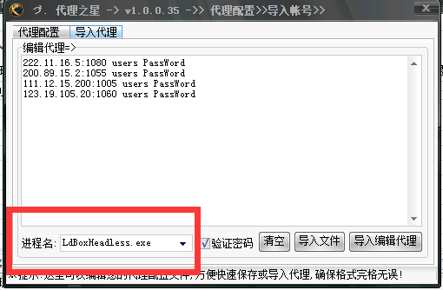

回到主界面

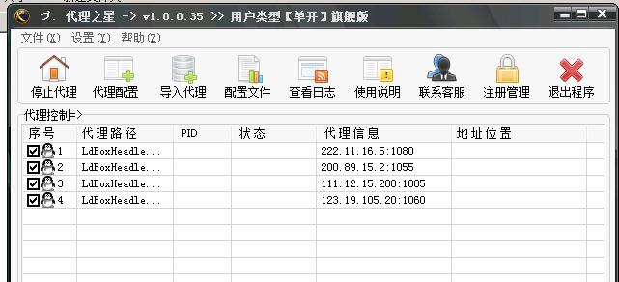

点击启动代理.然后 打开程序即可代理